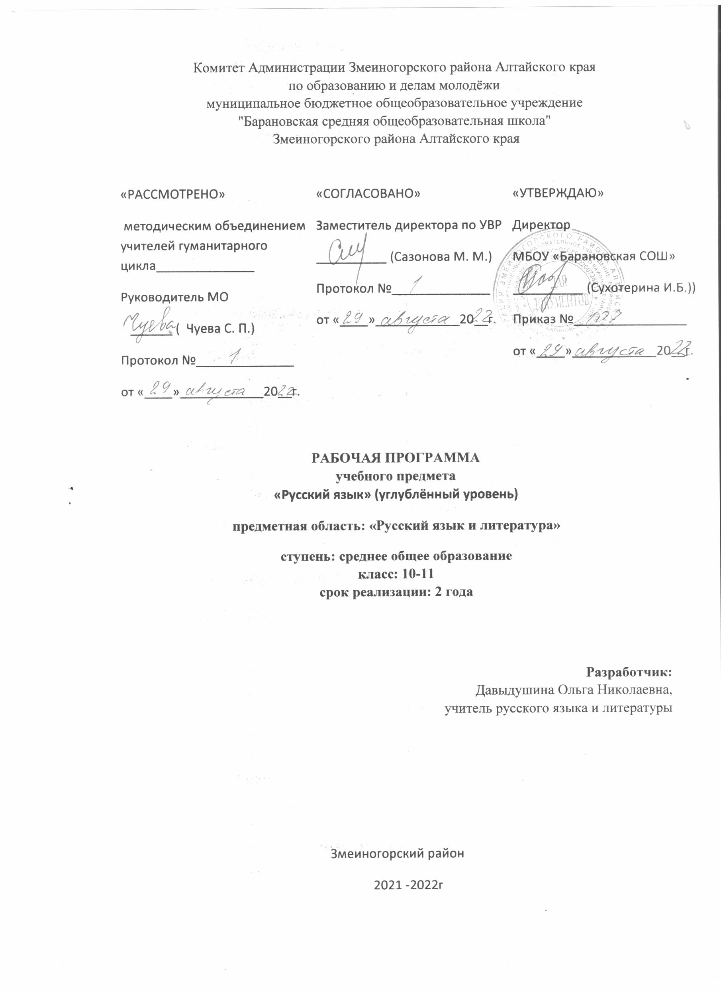

- Пояснительная записка
Рабочая программа учебного предмета «Русский язык» в 10-11 классах разработана на основе программы курса «Русский язык» 10-11 классы. Углублённый уровень. (Автор – составитель В. В. Бабайцева) Москва. «Дрофа» 2017 год. Соответствует Федеральному государственному образовательному стандарту среднего общего образования и Примерной основной образовательной программе среднего общего образования
Рабочая программа реализуется через УМК:
1) Бабайцева В.В. "Русский язык". 10-11 классы: учебник для общеобразовательных организаций. Углублённый уровень. Москва «Просвещение» 2021 год
2) Бабайцева В. В. Беднарская Л. Д. Сальникова О. А. Методическое пособие. Тематическое планирование. Поурочные разработки к учебнику Бабайцевой В. В. "Русский язык" для 10-11 классов. Углублённый уровень. Москва «Просвещение» 2021 год
3) Бабайцева В. В. "Русский язык" 10-11 классы. Пособие для углубленного изучения русского языка. Москва «Дрофа» 2017 год

Место учебного предмета «Русский язык» в учебном плане ОО
Класс | Примерный УП ФГОС СОО |  | МБОУ «Барановская СОШ» |  | Авторская программа |  | Рабочая программа
Класс | год | неделя | год | неделя | год | неделя | год | неделя
10 | 35 | 3 | 35 | 3 | 35 | 3 | 35 | 3
11 | 35 | 3 | 34 | 3 | 35 | 3 | 34 | 3

Информация о внесенных изменениях в авторскую программу и их обоснование: в связи с тем, что учебный год составляет в 11 классе не 35, а 34 недели, внесены изменения в рабочую программу: на повторение в конце учебного года в 11 классе отведено не 3, а 2 часа.

2. Планируемые образовательные результаты

Личностными результатами освоения выпускниками средней школы программы по русскому языку на углублённом уровне являются:
- бережное отношение к русскому языку как неотъемлемой части русской культуры, как основе гражданской идентичности; потребность сохранить чистоту русского языка как явления национальной культуры;
- уважение к своему народу, его прошлому, отражённому в языке;
- осознание роли русского языка как государственного языка Российской Федерации и языка межнационального общения;
- осознание своего места в поликультурном мире;
- сформированность мировоззрения, соответствующего современному уровню развития гуманитарной науки; готовность участвовать в диалоге культур;
- потребность саморазвития, в том числе речевого, понимание роли языка в процессах познания;
- готовность к самостоятельной творческой и ответственной деятельности;
- готовность и способность вести диалог с другими людьми; сформированность навыков сотрудничества;
- эстетическое отношение к языку и речи, осознание их выразительных возможностей;
- нравственное сознание и поведение на основе общечеловеческих ценностей.

Метапредметными результатами освоения выпускниками средней школы программы по русскому языку на углублённом уровне являются:
- умение эффективно общаться в процессе совместной деятельности со всеми её участниками, не допускать конфликтов;
- владение навыками познавательной, учебно-исследовательской и проектной деятельности; использование различных методов познания; владение логическими операциями анализа, синтеза, сравнения;
- способность к самостоятельному поиску информации, в том числе умение пользоваться лингвистическими словарями;
- умение критически оценивать и интерпретировать информацию, получаемую из различных источников;
- владение всеми видами речевой деятельности: говорением, слушанием, чтением и письмом;
- умение выражать своё отношение к действительности и создавать устные и письменные тексты разных стилей и жанров с учётом речевой ситуации (коммуникативной цели, условий общения, адресата и т. д.);
- свободное владение устной и письменной формой речи, диалогом и монологом;
- умение определять цели деятельности и планировать её, контролировать и корректировать деятельность;
- умение оценивать свою и чужую речь с эстетических и нравственных позиций;
- умение выбирать стратегию поведения, позволяющую достичь максимального эффекта.
Предметными результатами освоения выпускниками средней школы программы по русскому языку на углублённом уровне являются:
- сформированность представлений о лингвистике как части общечеловеческого
гуманитарного знания, основных направлениях развития русистики, выдающихся учёных-
русистах;
- сформированность представлений о языке как знаковой системе, закономерностях его
развития, функциях языка;
- освоение базовых понятий лингвистики: язык и речь, функции языка, речевая
деятельность, речевая ситуация; основные единицы языка, их признаки и особенности
употребления в речи; текст, признаки и категории текста; типы и стили речи;
литературный язык, нормы литературного языка; основные аспекты культуры речи;
устная и письменная форма речи; синонимика русского языка; источники расширения
словарного состава современного русского языка;
- овладение основными стилистическими ресурсами лексики и фразеологии русского
языка;
- владение знаниями о языковой норме, её функциях и вариантах; практическое
овладение основными нормами современного литературного языка;
- владение нормами речевого поведения в различных ситуациях общения;
- сформированность умений анализировать языковые единицы; владение различными
видами анализа слов, словосочетаний и предложений, текстов разных типов речи;
- сформированность умений анализировать языковые явления и факты, допускающие
неоднозначную интерпретацию;
- владение различными приёмами редактирования текстов;
- сформированность умений лингвистического анализа текстов разных стилей и жанров;
- сформированность умений проводить лингвистический эксперимент и использовать
его результаты в речевой практике.

Выпускник на углублённом уровне получит возможность научиться:
- проводить комплексный анализ языковых единиц в тексте;
- выделять и описывать социальные функции русского языка;
- проводить лингвистические эксперименты, связанные с социальными функциями языка, и использовать его результаты в практической речевой деятельности;
- анализировать языковые явления и факты, допускающие неоднозначную интерпретацию;
- характеризовать роль форм русского языка в становлении и развитии русского языка;
- проводить анализ прочитанных и прослушанных текстов и представлять их в виде доклада, статьи, рецензии, резюме;
- проводить комплексный лингвистический анализ текста в соответствии с его функционально-стилевой и жанровой принадлежностью;
- критически оценивать устный монологический текст и устный диалогический текст;
- выступать перед аудиторией с текстами различной жанровой принадлежности;
- осуществлять речевой самоконтроль, самооценку, самокоррекцию;
- использовать языковые средства с учетом вариативности современного русского языка;
- проводить анализ коммуникативных качеств и эффективности речи;
- редактировать устные и письменные тексты различных стилей и жанров на основе знаний о нормах русского литературного языка;
- определять пути совершенствования собственных коммуникативных способностей и культуры речи.

3.Содержание учебного предмета

10 класс (105ч)

1. Вспомним изученное (10 ч)
2.Введение в науку о языке. Общие сведения о языке (16 часов)
Функции языка.
Значение языка. Язык — орудие мышления. Язык — средство общения. Экспрессивная и коммуникативная функции языка.
Язык и речь.
Язык, речь и слово как синонимы в речи. Термины «язык», «речь», «слово». Речевая деятельность.
Русский язык — государственный язык Российской Федерации.
Русский язык как национальный язык русского народа.
Русский язык как средство межнационального общения в РФ.
Русский язык среди других языков мира.
Русский язык как один из рабочих языков в ООН.
Индоевропейская семья языков. Славянские языки.
Русистика на современном этапе.3
3. Русский язык — один из богатейших языков мира (76 часов)
Состав современного русского языка.
Литературный язык как центр системы современного русского языка. Общенародная разговорная речь. Просторечие. Диалектизмы. Жаргонизмы.
Текст. Признаки текста. Цельность и связность. Логическая последовательность предложений. Единство темы, ключевые слова и предложения. Средства связи частей текста: лексический повтор, употребление однокоренных слов, союзы, частицы и др. Цепная и параллельная связи частей текста.
Типы речи: повествование, описание и рассуждение. Их признаки. Комбинация разных типов речи в одном тексте. Отбор языковых средств для построения текста в зависимости от темы, цели, типа речи, адресата и речевой ситуации.
Литературный язык и его нормы.
Орфоэпические, лексические, морфологические, синтаксические нормы.
Русский язык как развивающееся явление.
Стили литературного языка — разговорный и книжные: научный, деловой, публицистический, художественный. Их признаки. Сфера употребления. Использование средств одного стиля в произведениях другого стиля.
Устная и письменная формы речи. Их специфика.
Синонимика русского языка. Лексические, морфемные, морфологические и синтаксические синонимы. Источники пополнения синонимов. Роль синонимов в речи.
Культура речи. Содержательность речи, соблюдение норм русского литературного языка, точность словоупотребления, ясность, чистота, выразительность, эмоциональность речи.
Роль А.С.Пушкина в истории русского литературного языка. Предшественники Пушкина. Пушкин — создатель современного русского литературного языка.
Источники расширения словарного состава современного русского языка: словообразование, книжная лексика, периферийная лексика (диалектизмы, профессионализмы, жаргонизмы), заимствования.

11 класс (102 часа)

4. Принципы русского правописания (10 ч)
Фонетический принцип графики. Морфемный, морфологический
и традиционный (исторический) принципы орфографии.
Дифференцирующие и другие написания.
Структурный (формальный) и семантический (смысловой)
принципы пунктуации. Знаки препинания и интонация. Авторские знаки.
5. Повторение изученного (92 ч)
Систематизация знаний по русскому языку
Фонетика. Лексикология. Морфемика. Морфология. Синтаксис.
Роль единиц указанных разделов в построении текстов разных стилей и
жанров.
Систематизация орфограмм в соответствии с принципами
орфографии. Блоковый характер орфографических и пунктуационных правил
как средство преодоления дробности частных правил. Закрепление навыков
грамотного письма (обобщающие задания).
Совершенствование устной речи.

4.Тематическое планирование учебного предмета «Русский язык»
10 класс

№ п/п | Тема | Количество часов
1 | Введение. Роль языка в жизни общества | 1
2 | Вспомним изученное. Повторение в начале года | 10
3 | Введение в науку о языке. Общие сведения о языке | 14
 | Текст | 14
4 | Текст. Понятие о тексте. | 1
5 | Способы выражения темы. Заглавие. | 1
6 | Способы выражения темы. Начало и конец текста. | 1
7 | Способы выражения темы. Ключевые слова | 1
8 | Синтаксис текста. Предложение в составе текста. | 1
9 | Способы связи предложений в тексте | 1
10 | Средства связи частей текста. Лексический повтор. Однокоренные слова. | 1
 | Типы речи | 9
11 | Типы речи. Повествование | 1
12 | Типы речи. Описание. | 1
 | Типы речи. Рассуждение. | 1
 | Устная и письменная формы речи | 2
13 | Специфика устной и письменной форм речи | 2
 | Русский литературный язык и его нормы | 6
14 | Литературный язык и его нормы. Орфоэпические нормы. | 1
15 | Лексические нормы. | 1
16 | Морфологические нормы. | 1
17 | Синтаксические нормы. | 1
 | Стили русского литературного языка | 14
18 | Стили литературного языка. Понятие о стиле. Разговорный стиль. | 1
19 | Научный стиль. | 1
20 | Деловой стиль. Резюме. | 1
21 | Публицистический стиль. | 1
22 | Публицистический стиль. Репортаж как речевой жанр | 1
 | Художественный стиль.
 | Синонимика русского языка | 8
23 | Синонимика русского языка. Лексические синонимы. | 1
24 | Морфемные синонимы. | 1
25 | Морфологические синонимы. | 1
26 | Синтаксические синонимы. | 1
 | Культура речи | 5
27 | Культура речи. | 1
28 | Культура речи. Речевой этикет. | 1
29 | Роль Пушкина в истории языка | 3
30 | Повторение в конце учебного года | 12
31 | Итоговый контроль | 1
32 | Резервные | 1
 | ВСЕГО | 105

Тематическое планирование учебного предмета «Русский язык»
11 класс

№ п/п | Тема | Количество часов
1 | Введение. Основные единицы русского языка и разделы лингвистики. | 1
 | Источники расширения словарного состава современного русского языка. | 6
2 | Принципы русского правописания | 8
3 | Принципы русского правописания. Принципы орфографии. | 2
4 | Принципы пунктуации. Авторские знаки. | 2
5 | Тренинг по пунктуации. Знаки препинания при однородных членах предложения. | 2
6 | Тренинг по пунктуации. Знаки препинания при однородных членах с обобщающим словом. | 2
 | Повторение изученного | 65
7 | Повторение. Фонетика. Графика. Орфография. | 3
8 | Тренинг по пунктуации. Знаки препинания при однородных и неоднородных определениях. | 1
9 | Повторение. Морфемика и словообразование. | 4
10 | Тренинг по пунктуации. Знаки препинания при однородных и неоднородных приложениях. | 3
11 | Повторение. Лексикология, фразеология, этимология. | 3
12 | Тренинг по пунктуации. Обособленные и необособленные приложения. Обособленные дополнения. | 1
13 | Повторение. Морфология. | 2
14 | Повторение. Синтаксис. Основные единицы синтаксиса. Виды связи между словами и предложениями. | 4
15 | Словосочетание. | 3
16 | Предложение. | 4
17 | Простое предложение. | 4
18 | Односоставные предложения. | 3
19 | Осложнённое предложение. Предложение с однородными членами. | 3
20 | Обособленные определения и приложения. | 2
21 | Обособленные обстоятельства. | 2
22 | Предложения с вводными и вставными единицами. | 2
23 | Предложения с обращениями. | 3
24 | Сложное предложение. | 3
25 | Сложные бессоюзные предложения. | 4
26 | Предложения с чужой речью. | 4
27 | Обобщающее повторение орфографии и пунктуации | 22
28 | Итоговая контрольная работа и ее анализ | 2
 | Всего | 102

«УТВЕРЖДАЮ»
Директор
МБОУ «Барановская СОШ»
__________ (Сухотерина И. Б.)
Приказ №________________
от «____»____________20__г
Календарно – тематическое планирование учебного предмета «Русский язык»
для 11 класса (углублённый уровень) на 2022-2023 учебный год

Учитель: Давыдушина Ольга Николаевна

№ | название темы | кол-во  часов | дата  по плану | дата  по факту
1-2 | Введение. Основные единицы русского языка и разделы лингвистики. | 2 | 01.09  02.09
3 | Источники расширения словарного состава современного русского языка. | 1 | 06.09
4 | Лексика пассивного словарного запаса | 1 | 08.09
5 | Использование архаизмов и историзмов. | 1 | 09.09
6 | Термины науки. Религиозные термины. | 1 | 13.09
7 | Периферийная лексика. Просторечия. Диалектизмы. | 1 | 15.09
8 | Профессионализмы. Жаргонизмы. | 1 | 16.09
9 | Повторение пунктуации. Тире между подлежащим и сказуемым. | 1 | 20.09
10-11 | Контрольная работа №1. Диктант с дополнительными заданиями и анализ диктанта. | 2 | 22.09  23.09
12 | Повторение пунктуации. Тире в неполном предложении. | 1 | 27.09
13-14 | Заимствования. | 2 | 29.09  30.09
15-16 | Конференция «Источники расширения словарного состава современного русского языка». | 2 | 04.10  06.10
17 | Принципы русского правописания. Принципы орфографии. | 1 | 07.10
18 | Принципы пунктуации. Авторские знаки. | 1 | 11.10
19 | Повторение пунктуации. Знаки препинания при однородных членах предложения. | 1 | 13.10
20 | Повторение пунктуации. Знаки препинания при однородных членах предложения с обобщающим словом. | 1 | 14.10
21 | Повторение. Фонетика. Графика. Орфография. | 1 | 18.10
22-23 | Контрольная работа №2  Рр Изложение с элементами сочинения | 2 | 20.10  21.10
24-25 | Анализ контрольной работы.  Повторение. Фонетика. Графика. Орфоэпия. | 2 | 25.10  27.10
26 | Повторение пунктуации. Знаки препинания при однородных и неоднородных определениях. | 1 | 28.10
27-29 | Повторение. Морфемика и словообразование. | 3 | 08.11  10.11  11.11
30 | Повторение пунктуации. Знаки препинания при однородных и неоднородных определениях. | 1 | 15.11
31-33 | Повторение. Морфемика и словообразование. | 3 | 17.11  18.11  22.11
34 | Повторение пунктуации. Обособленные и необособленные согласованные определения. | 1 | 24.11
35-37 | Повторение. Лексикология, фразеология, этимология. | 3 | 25.11  29.11  01.12
38 | Повторение пунктуации. Обособленные и необособленные несогласованные определения. | 1 | 02.12
39-40 | Повторение. Лексикология, фразеология, этимология. | 2 | 06.12  08.12
41 | Повторение пунктуации. Обособленные и необособленные приложения. Обособленные дополнения. | 1 | 09.12
42-44 | Повторение. Морфология. | 3 | 13.12  15.12  16.12
45 | Повторение пунктуации. Обособленные обстоятельства. | 1 | 20.12
46-47 | Повторение. Морфология. | 2 | 22.12  23.12
48 | Повторение. Синтаксис. Основные единицы синтаксиса. Виды связи между словами и предложениями. | 1 | 27.12
49-50 | Контрольная работа №3. Диктант с дополнительными заданиями и его анализ. | 2 | 10.01  12.01
51 | Словосочетание. | 1 | 13.01
52 | Предложение. | 1 | 17.01
53 | Простое предложение. | 1 | 19.01
54 | Повторение пунктуации. Знаки препинания при сравнительных конструкциях. | 1 | 20.01
55 | Повторение пунктуации. Знаки препинания при обособлении уточняющих и пояснительных конструкциях. | 1 | 24.01
56-57 | Контрольная работа №4. Рр Подробное изложение с сохранением авторских изобразительных средств. | 2 | 26.01  27.01
58 | Анализ контрольной работы Главные и второстепенные члены предложения. | 1 | 31.01
59 | Многозначные члены предложения. | 1 | 02.02
60-61 | Односоставные предложения. | 2 | 03.02  07.02
62 | Полные и неполные предложения. | 1 | 09.02
63-64 | Повторение пунктуации. Знаки препинания с вводными и вставными единицами. | 2 | 10.02  14.02
65-66 | Осложнённое предложение. Предложение с однородными членами. | 2 | 16.02  17.02
67 | Обособленные определения и приложения. | 1 | 21.02
68 | Обособленные обстоятельства. | 1 | 24.02
69 | Знаки препинания с вводными и вставными единицами. | 1 | 28.02
70-71 | Предложения с обращениями. | 2 | 02.03  03.03
72 | Сложное предложение | 1 | 07.03
73-74 | Контрольная работа №5. Диктант с дополнительными заданиями и его анализ | 2 | 09.03  10.03
75 | Сложное предложение | 1 | 14.03
76-77 | Знаки препинания в сложносочиненном предложении. | 2 | 16.03  17.03
78-79 | Знаки препинания в сложноподчиненном предложении. | 2 | 21.03  23.03
80 | Знаки препинания в сложноподчиненном предложении с несколькими придаточными. | 1 | 04.04
81-84 | Сложные бессоюзные предложения. | 4 | 06,07.04  11,13.04
85 | Предложения с чужой речью. | 1 | 14.04
86-87 | Повторение пунктуации. Знаки препинания при прямой речи. | 2 | 18.04  20.04
88 | Повторение пунктуации. Знаки препинания при цитатах. | 1 | 21.04
89 | Обобщающее повторение орфографии. Правописание корней. | 1 | 25.04
90 | Контрольная работа №6 . Тестирование. | 1 | 27.04
91 | Анализ контрольной работы Правописание ъ и ь. | 1 | 28.04
92-93 | Правописание приставок. | 2 | 02.05  04.05
94-95 | Правописание суффиксов. | 2 | 05.05  11.05
96 | Правописание окончаний. | 1 | 12.05
97 | Правописание гласных после шипящих. | 1 | 16.05
98 | Слитное. Раздельное. Дефисное написание слов. | 1 | 18.05
99 | Обобщающее повторение орфографии и пунктуации. | 1 | 19.05
100 | Контрольная работа №7 (итоговая) | 1 | 23.05
101 | Анализ контрольной работы. Обобщающее повторение орфографии и пунктуации. | 1 | 25.05

